Ministerul Educaţiei, culturii și cercetării al Republicii Moldova

#### Universitatea Tehnică a Moldovei

#### Facultatea Calculatoare, Informatică şi Microelectronică

**RAPORT**

la lucrarea de laborator nr.5

Tema: „Instrumente de automatizare a sistemului de management al securității informaționale  ”

Disciplina: „Managementul și Auditul Securității Informaționale”

**A elaborat** st. gr. SI-201, Cebotari Dan

**A verificat** asistent universitar, Cunev Igor

Chisinău 2022

**Scopul lucrării:**

Familiarizarea şi studierea instrumentului Conformio – Online software for ISO 27001 automation (<https://advisera.com/conformio/>).

Familiarizarea şi studierea instrumentului Automate Your Cybersecurity – Balbix  (<https://www.balbix.com/>)

**Introducere:**

Instrumentul **Conformio** este un instrument online, construit de experți ISO 27001, care ne ghidează, pas cu pas, prin pregătirile pentru certificarea ISO 27001. Acesta vine preîncărcat cu toate șabloanele de documente obligatorii (plus altele suplimentare așteptate adesea de auditor) și generează automat sarcini și mementouri.

Instrmentul Balbix folosește inteligența artificială pentru a ajuta echipele de securitate să reducă și să măsoare riscul de încălcare. Balbix Security CloudTM, platforma de automatizare a posturii securității cibernetice, ingerează date din instrumentele noastre de securitate și IT pentru a crea o imagine unificată a riscului cibernetic în dolari, automatizează în același timp la maximum identificarea, prioritizarea, expedierea și diminuarea vulnerabilităților continue.

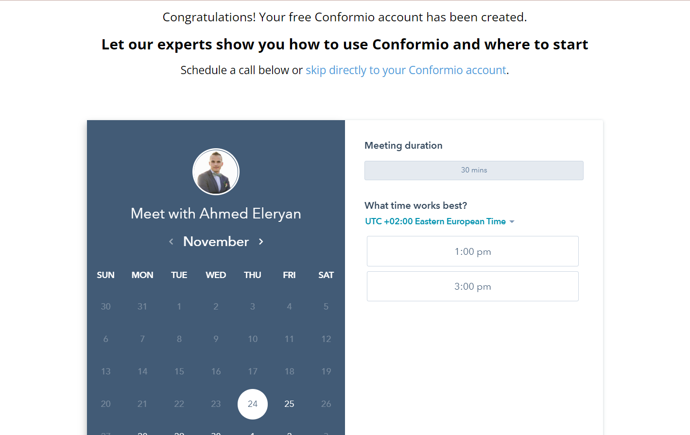

**Figura 1** – Creearea contului Conformio

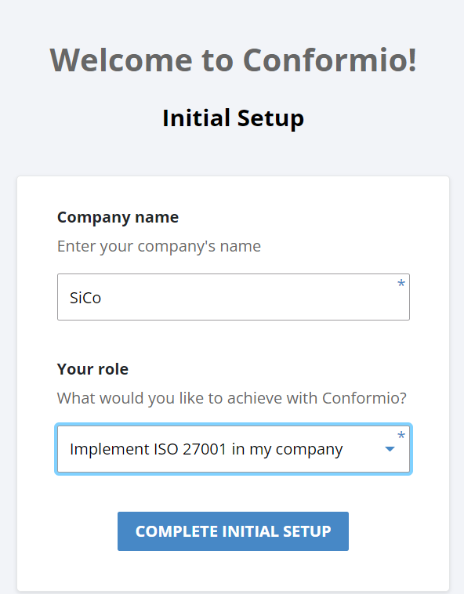

**Figura 2** – Configurarea Conformio

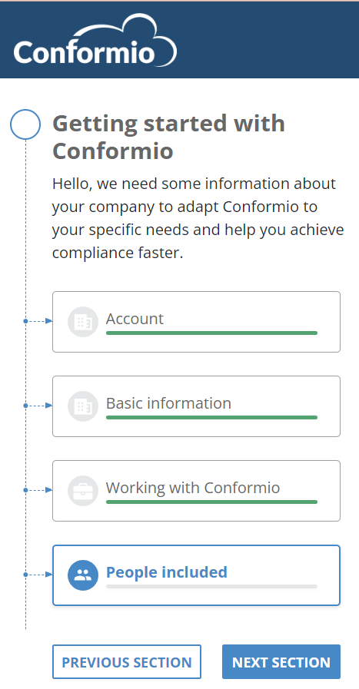

**Figura 3** – Procesul de lucru

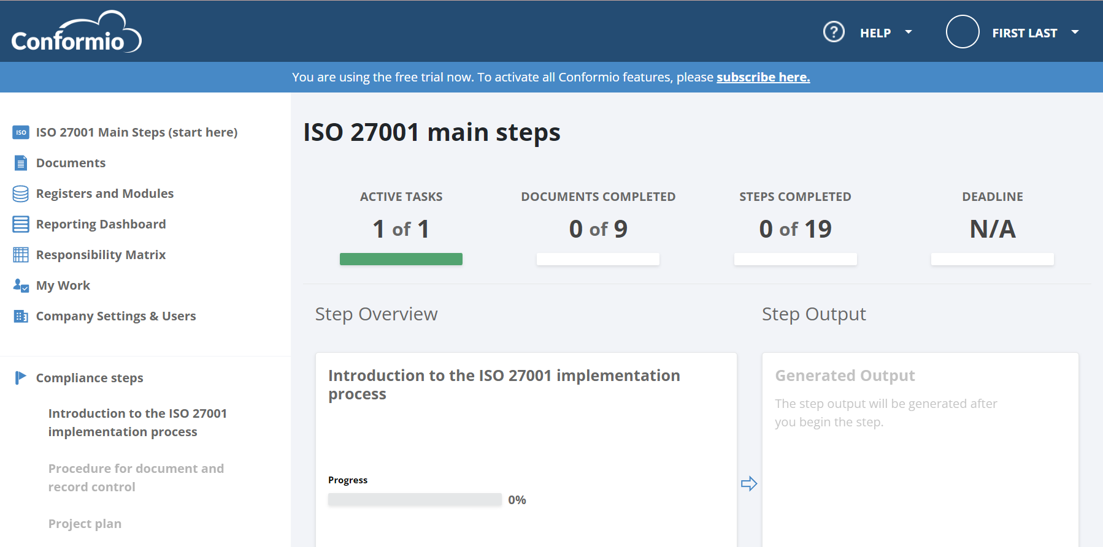

**Figura 4** – Pașii principali în baza ISO 27001

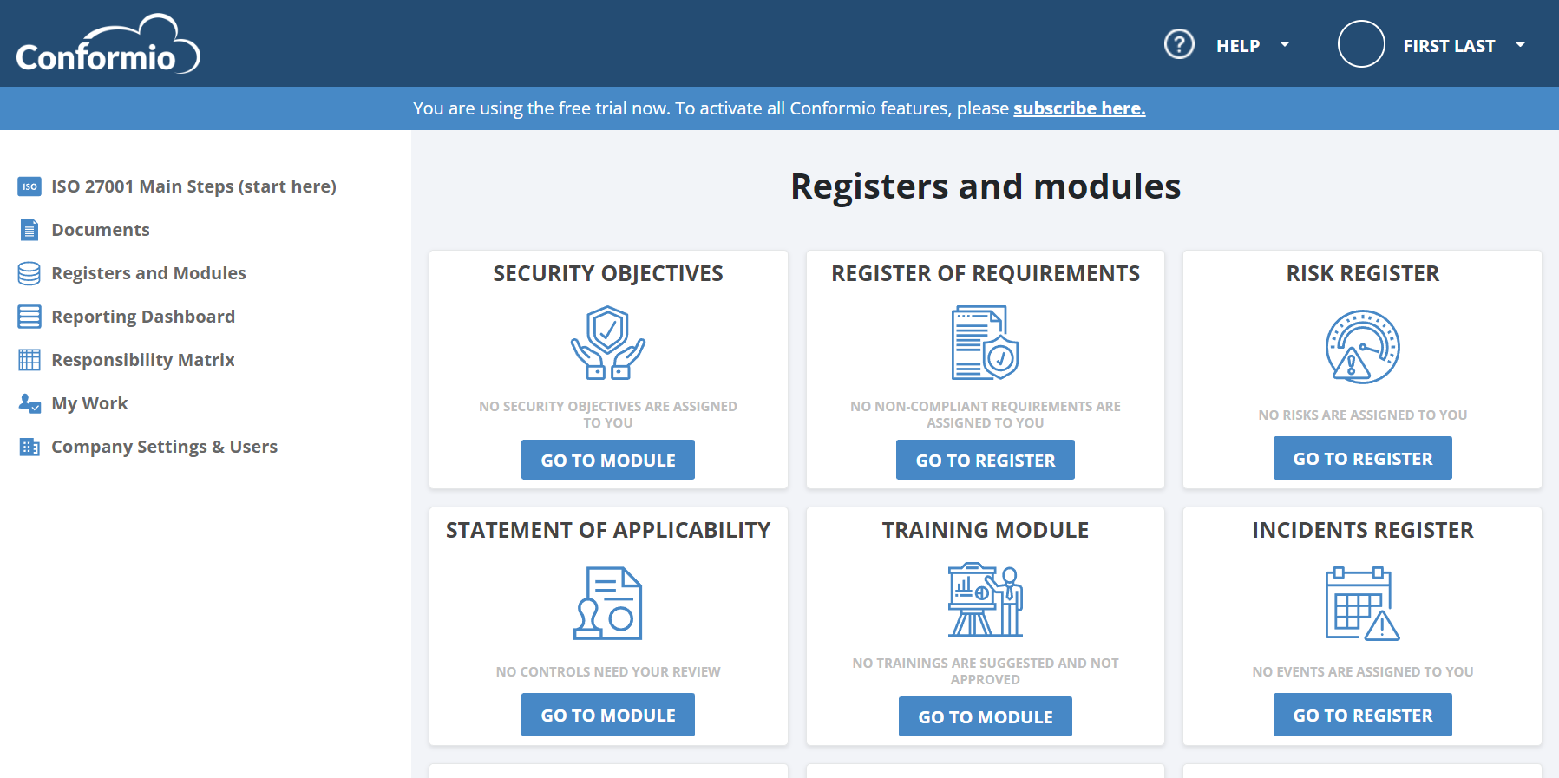

**Figura 5** – Modulele disponibile

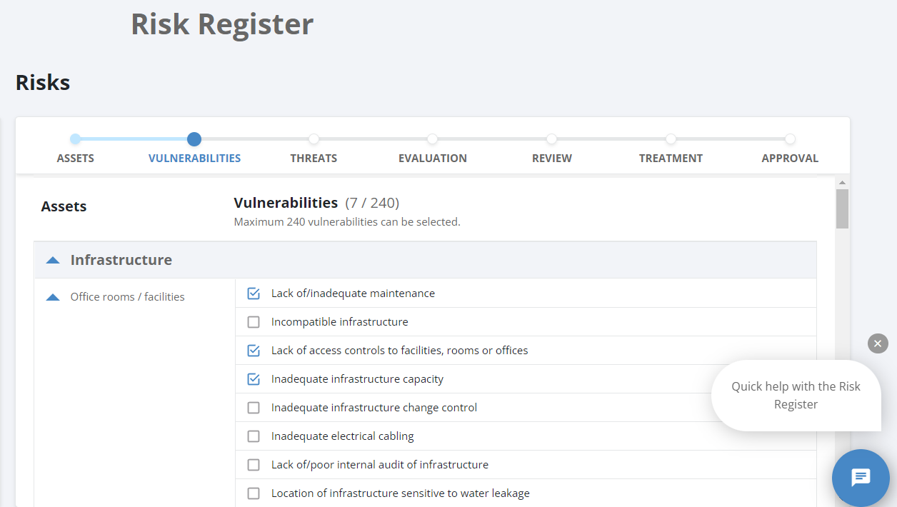

**Figura 6** – Înregistrarea riscurilor

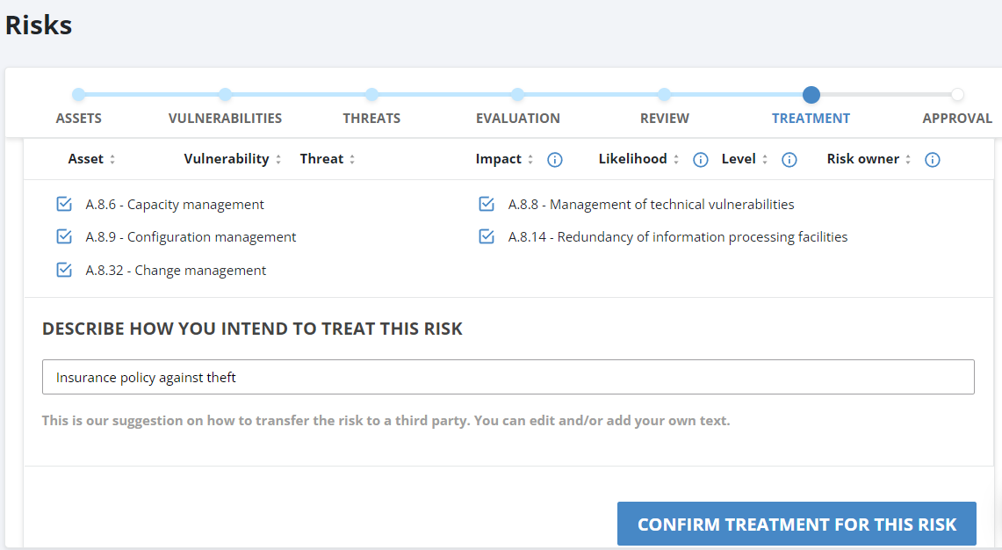

**Figura 7** – Descrierea riscurilor

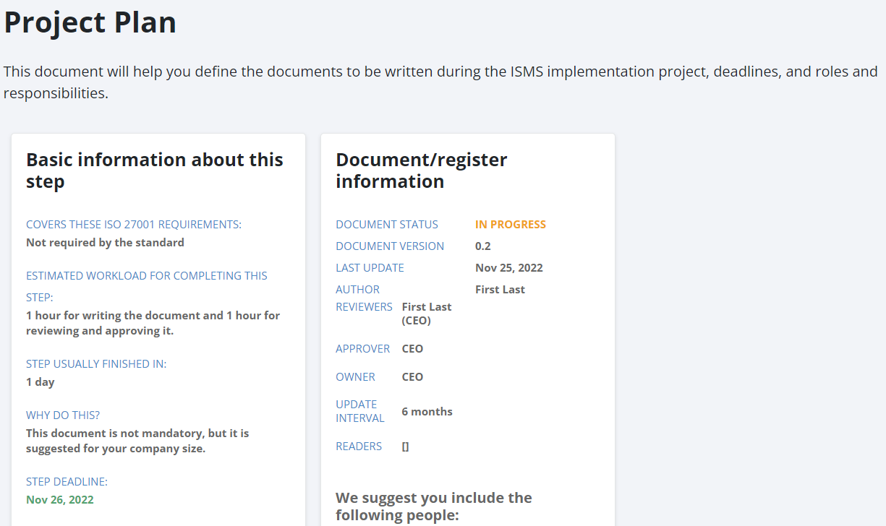

**Figura 8** – Planul proiectului

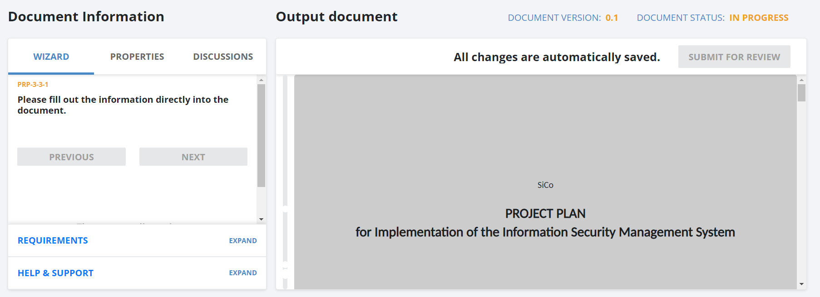

**Figura 9** – Modelul de plan al proiectului

**Balbix** este cea mai importantă platformă din lume pentru automatizarea posturilor de securitate cibernetică. Folosind Balbix, organizațiile pot descoperi, prioritiza și atenua riscurile și vulnerabilitățile nevăzute cu viteză mare. Cu o colectare fără întreruperi a datelor și capabilități de analiză la scară petabyte, Balbix este implementat și operațional în câteva ore și ajută la scăderea imediată a riscului de încălcare.

Misiunea celor de la Balbix este următoarea: permiterea organizațiilor să-și automatizeze postura de securitate cibernetică și să-și reducă riscul de încălcare.

Suprafața de atac al întreprinderii explodează. Există practic permutări și combinații nelimitate de moduri prin care adversarul poate ataca și compromite rețelele noastre. Echipele Infosec încearcă să descopere și să atenueze vulnerabilități folosind mai multe instrumente și fluxuri de lucru manuale, dar nu pot ține pasul. Analizarea și îmbunătățirea posturii de securitate cibernetică nu mai este o problemă la scară umană.

„Scopul nostru este de a oferi fiecărei organizații o viziune cuprinzătoare și în timp real asupra riscului de încălcare, împreună cu informații și integrări prioritizate specifice pentru a le permite să-și automatizeze postura de securitate cibernetică. Ne imaginăm o lume în care apărătorii cibernetici pot folosi puterea AI avansată pentru a construi o întreprindere rezistentă cibernetică și pentru a rămâne în fața atacatorilor.”

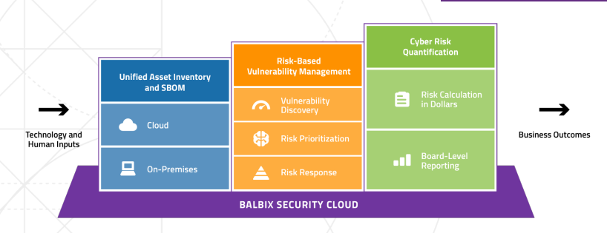

**Figura 10** – Prezentarea instrumentului Balbix

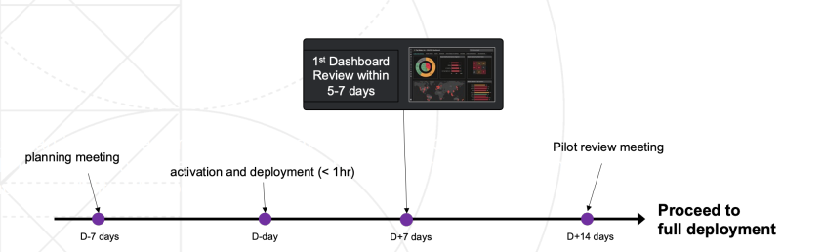

**Figura 11** – Utilizarea Balbix

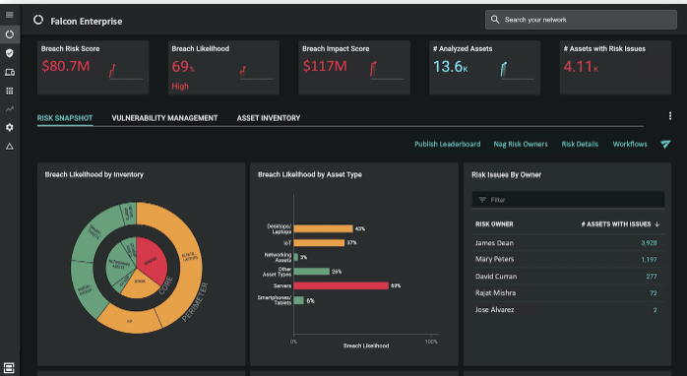

**Figura 12** – Bordul riscurilor

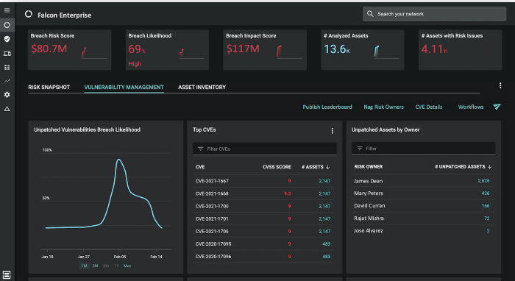

**Figura 13** – Managementul vulnerabilităților

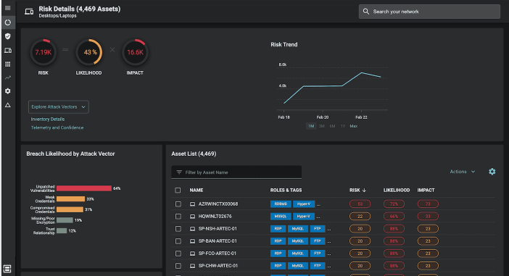

**Figura 14** - Detalii privind inventarul de risc și active

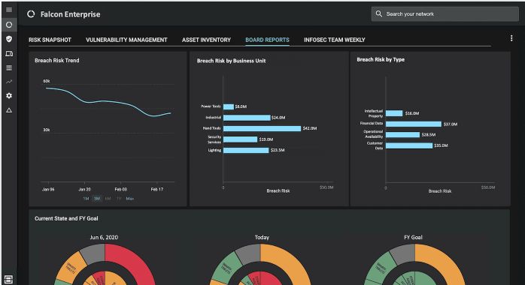

**Figura 15** - Raportare la nivel de consiliu

**Concluzie:**

În urma efectuării acestei lucrări de laborator, m-am familiarizat cu 2 instrumente importante în MASI: **Conformio** și **Balbix.** Acestea sunt instrumente cu scopuri și utilizări diferite.

**Conformio** este un software de conformitate care oferă întreprinderilor mici și mijlocii tot ceea ce au nevoie pentru a implementa și menține conformitatea cu securitatea cibernetică. Aceasta include, dar nu se limitează la documente, formulare online, politici, proceduri, managementul riscurilor și registre.

În timpul utilizării **Conformio** am observat categoriile pe care le acoperă instrumentul, cum ar fi: obiectivele de securitate, cerințe, înregistrarea riscurilor, declarația de aplicabilitatemodulul de training, înregistrarea incidentelor și altele. De asemenea, completând modulul legat de riscuri, am enumerat o serie de vulnerabilități identificate în compania mea fictivă „**SICo**” sau „**SiConformio**”, câteva exemple fiind: infrastructura inclompletă, lipsa back-up-urilor, cabluri electrice amplasate neadecvat, lipsa infrastructurii de audit intern, etc. Pe lângă materialele propuse pentru învățare și modelele de documente, utilizarea instrumentului s-a dovedit a fi foarte simplă pentru orice utilizator.

Pe de altă parte, **Balbix** se bazează pe o viziune cuprinzătoare și în timp real asupra riscului de încălcare. La fel, instrumentul oferă o serie de materiale informative, iar după utilizarea lui, o serie de rapoarte completate cu diagrame.

Concluzionând, ambele instrumente au un rol important în MASI fiind caracterizate de metode de utlizare diferite, cu rezultate importante pentru companie.